Analizin Adı: Yapısal Eşitlik Modeli (SEM)

Kullanım Alanları: Yapısal eşitlik modeli, birden fazla bağımlı ve bağımsız değişken arasındaki karmaşık ilişkilerin aynı anda analiz edilmesinde kullanılmaktadır. Özellikle aracı ve düzenleyici etkilerin incelendiği, kuramsal modellerin test edildiği çalışmalarda; psikoloji, işletme, eğitim ve sosyal bilimlerde yaygın olarak tercih edilmektedir.

Amacı: Bu analiz, araştırma kapsamında oluşturulan kuramsal modelin veri ile ne ölçüde uyumlu olduğunu test etmeyi ve değişkenler arasındaki doğrudan ve dolaylı ilişkileri ortaya koymayı amaçlamaktadır.

Ne Anlama Geldiği: Yapısal eşitlik modelinde iki temel yapı bulunmaktadır: ölçüm modeli ve yapısal model.
- Ölçüm modeli, gizil değişkenlerin gözlenen değişkenler tarafından ne ölçüde temsil edildiğini belirlemek için doğrulayıcı faktör analizi (CFA) ile test edilmektedir.
- Yapısal model ise değişkenler arasındaki ilişkilerin yönünü ve gücünü ortaya koymaktadır.
Modelin uygunluğu uyum iyiliği indeksleri ile değerlendirilmektedir:
- CFI ve TLI ≥ 0.90,
- RMSEA ≤ 0.08,
- χ²/df ≤ 3 değerleri genellikle kabul edilebilir uyuma işaret etmektedir.
Yol katsayıları (β), değişkenler arasındaki ilişkilerin yönünü ve gücünü göstermekte; p < .05 olması durumunda bu ilişkilerin istatistiksel olarak anlamlı olduğu kabul edilmektedir.
Bu analiz sayesinde karmaşık teorik modeller bütüncül olarak test edilmekte ve değişkenler arasındaki ilişkiler kapsamlı biçimde açıklanmaktadır.

Yapısal Eşitlik Modeli Örneği: Çalışmanın bu kısmında hipotez testleri kapsamında gerçekleştirilen yapısal eşitlik modellemesi bulguları yer almaktadır.

Değişken 1’in Değişken 2 Üzerindeki Etkisine Yönelik Bulgular

Araştırmanın birinci hipotezi “H1: Değişken 1’in sahip olduğu özelliklerin Değişken 2 üzerinde anlamlı etkisi vardır” şeklindedir. Birinci hipotezi test etmek üzere gerçekleştirilen yol analizi bulguları Tablo 1’de, model grafiği ise Şekil 3.1’de yer almaktadır.

Tablo 1. Değişken 1’in Değişken 2 Üzerindeki Etkisine Yönelik Yol Analizi Sonuçları
Yol | β | t | p | R²
Alt Boyut 1 → Alt Boyut A | 0,399 | 8,756 | 0,000** | 0,345
Alt Boyut 2 → Alt Boyut A | 0,070 | 1,621 | 0,105 | 0,345
Alt Boyut 3 → Alt Boyut A | 0,060 | 3,853 | 0,000** | 0,345
Alt Boyut 4 → Alt Boyut A | 0,450 | 8,321 | 0,000** | 0,345
Alt Boyut 1 → Alt Boyut B | 0,466 | 8,41 | 0,000** | 0,243
Alt Boyut 2 → Alt Boyut B | 0,099 | 1,957 | 0,049* | 0,243
Alt Boyut 3 → Alt Boyut B | 0,009 | 0,524 | 0,600 | 0,243
Alt Boyut 4 → Alt Boyut B | 0,036 | -0,632 | 0,527 | 0,243
Alt Boyut 1 → Alt Boyut C | 0,711 | 17,806 | 0,000** | 0,277
Alt Boyut 2 → Alt Boyut C | 0,091 | -2,611 | 0,009** | 0,277
Alt Boyut 3 → Alt Boyut C | 0,015 | -1,246 | 0,213 | 0,277
Alt Boyut 4 → Alt Boyut C | 0,282 | 6,854 | 0,000** | 0,277
Model: χ²/ԁf=2,286; GFI=0,921; TLI=0,935; CFI=0,941; RMSEA=0,054

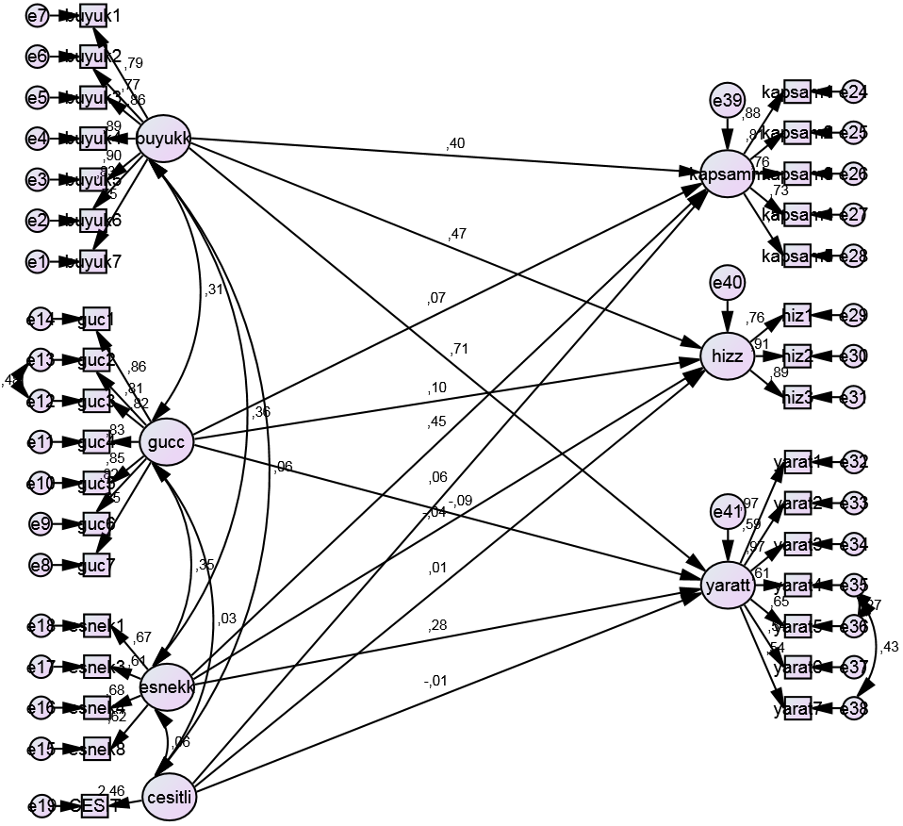
Şekil 1: Değişken 1’in Değişken 2 Üzerindeki Etkisine Yönelik Yol Analizi Sonuçları
Yol analizi sonuçları incelendiğinde, Değişken 1’in Alt Boyut 1’inin, Değişken 2’nin Alt Boyut A (β=0,399; p<0,01), Alt Boyut B (β=0,466; p<0,01) ve Alt Boyut C (β=0,711; p<0,01) üzerinde pozitif yönde ve anlamlı etkilerinin olduğu tespit edilmiştir. Bu bulgu “H1a: Alt Boyut 1’in; Değişken 2’nin (i) Alt Boyut A, (ii) Alt Boyut B, (iii) Alt Boyut C üzerinde pozitif yönde ve anlamlı etkisi vardır.” hipotezinin desteklendiğini göstermektedir.
Bunun yanında, Değişken 1’in Alt Boyut 2’sinin, Değişken 2’nin Alt Boyut B (β=0,099; p<0,05) ve Alt Boyut C (β=0,091; p<0,01) üzerinde pozitif yönde ve anlamlı etkileri varken, Alt Boyut A üzerinde anlamlı bir etkisinin olmadığı (p>0,05) tespit edilmiştir. Bu bulgu “H1b: Alt Boyut 2’nin; Değişken 2’nin (ii) Alt Boyut B, (iii) Alt Boyut C üzerinde pozitif yönde ve anlamlı etkisi olup, (i) Alt Boyut A üzerinde etkisi yoktur.” hipotezinin kısmen desteklendiğini göstermektedir.
Ayrıca, Değişken 1’in Alt Boyut 3’ünün, Değişken 2’nin Alt Boyut A (β=0,060; p<0,01) üzerinde pozitif yönde ve anlamlı bir etkisi varken, Alt Boyut B ve Alt Boyut C üzerinde anlamlı etkisinin olmadığı (p>0,05) tespit edilmiştir. Bu bulgu “H1c: Alt Boyut 3’ün; Değişken 2’nin (i) Alt Boyut A, (ii) Alt Boyut B, (iii) Alt Boyut C üzerinde pozitif yönde ve anlamlı etkisi vardır.” hipotezinin kısmen desteklendiğini göstermektedir.
Bunun yanında, Değişken 1’in Alt Boyut 4’ünün, Değişken 2’nin Alt Boyut A (β=0,450; p<0,01) ve Alt Boyut C (β=0,282; p<0,01) üzerinde pozitif yönde ve anlamlı etkileri varken, Alt Boyut B üzerinde anlamlı bir etkisinin olmadığı (p>0,05) tespit edilmiştir. Bu bulgu “H1d: Alt Boyut 4’ün; Değişken 2’nin (i) Alt Boyut A, (ii) Alt Boyut B, (iii) Alt Boyut C üzerinde pozitif yönde ve anlamlı etkisi vardır.” hipotezinin kısmen desteklendiğini göstermektedir.
Model, Değişken 2’nin Alt Boyut A’daki varyansın %34,5’ini, Alt Boyut B’deki varyansın %24,3’ünü ve Alt Boyut C’deki varyansın %27,7’sini açıklamaktadır. Diğer taraftan, modelin uyum iyiliği değerlerinin (χ2/ԁf=2,286; GFI=0,921; TLI=0,935; CFI=0,941; RMSEA=0,054) kabul edilebilir sınırlar içerisinde olduğu görülmüştür. Ulaşılan bulgulara göre hipotez testi sonuçları Tablo 3.2’de sunulmuştur.
Tablo 3.2. Sosyal Ağların Stratejik Karar Verme Üzerindeki Etkisine Yönelik Hipotez Testi Sonuçları
Hipotez | Sonuç
H1.a.i: Alt Boyut 1’in, Alt Boyut A üzerinde pozitif yönde ve anlamlı etkisi vardır. | Desteklendi
H1.a.ii: Alt Boyut 1’in, Alt Boyut B üzerinde pozitif yönde ve anlamlı etkisi vardır. | Desteklendi
H1.a.iii: Alt Boyut 1’in, Alt Boyut C üzerinde pozitif yönde ve anlamlı etkisi vardır. | Desteklendi
H1.b.i: Alt Boyut 2’nin, Alt Boyut A üzerinde anlamlı etkisi vardır. | Desteklenmedi
H1.b.ii: Alt Boyut 2’nin, Alt Boyut B üzerinde pozitif yönde ve anlamlı etkisi vardır. | Desteklendi
H1.b.iii: Alt Boyut 2’nin, Alt Boyut C üzerinde pozitif yönde ve anlamlı etkisi vardır. | Desteklendi
H1.c.i: Alt Boyut 3’ün, Alt Boyut A üzerinde pozitif yönde ve anlamlı etkisi vardır. | Desteklendi
H1.c.ii: Alt Boyut 3’ün, Alt Boyut B üzerinde anlamlı etkisi vardır. | Desteklenmedi
H1.c.iii: Alt Boyut 3’ün, Alt Boyut C üzerinde anlamlı etkisi vardır. | Desteklenmedi
H1.d.i: Alt Boyut 4’ün, Alt Boyut A üzerinde pozitif yönde ve anlamlı etkisi vardır. | Desteklendi
H1.d.ii: Alt Boyut 4’ün, Alt Boyut B üzerinde anlamlı etkisi vardır. | Desteklenmedi
H1.d.iii: Alt Boyut 4’ün, Alt Boyut C üzerinde pozitif yönde ve anlamlı etkisi vardır. | Desteklendi

Değişken 1’in Değişken 3 Üzerindeki Etkisine Yönelik Bulgular
Araştırmanın ikinci hipotezi “H2: Değişken 1’in (a) Alt Boyut 1’inin, (b) Alt Boyut 2’sinin, (c) Alt Boyut 3’ünün ve (d) Alt Boyut 4’ünün, Değişken 3 üzerinde pozitif ve anlamlı etkisi vardır” şeklindedir. İkinci hipotezi test etmek üzere gerçekleştirilen yol analizi bulguları Tablo 3.22’de, model grafiği ise Şekil 3.2’de yer almaktadır.
Tablo 3.22. Sosyal Ağların Zaman Ufku Üzerindeki Etkisine Yönelik Yol Analizi Sonuçları
Yol | β | t | p | R²
Alt Boyut 1 → Değişken 3 | ,139 | 2,624 | ,009** | 0,272
Alt Boyut 2 → Değişken 3 | ,048 | 0,928 | ,353 | 0,272
Alt Boyut 3 → Değişken 3 | ,020 | 1,088 | ,276 | 0,272
Alt Boyut 4 → Değişken 3 | ,471 | 6,610 | ,000** | 0,272
Model: χ²/ԁf=1,539; GFI=0,939; TLI=0,980; CFI=0,982; RMSEA=0,035

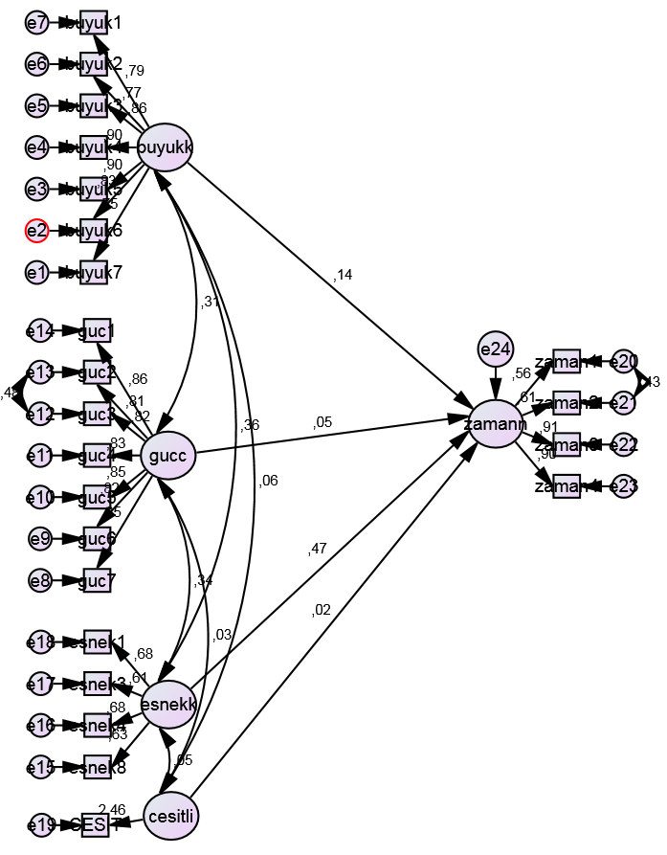
Şekil 3.2: Değişken 1’in Değişken 3 Üzerindeki Etkisine Yönelik Yol Analizi Sonuçları
Yol analizi sonuçları incelendiğinde, Değişken 3 üzerinde, Değişken 1’in Alt Boyut 1’inin (β=0,139; p<0,01) ve Alt Boyut 4’ünün (β=0,471; p<0,01) pozitif yönde ve anlamlı etkilerinin olduğu tespit edilmiştir. Diğer taraftan, Değişken 1’in Alt Boyut 2 ve Alt Boyut 3’ünün Değişken 3 üzerinde anlamlı etkilerinin olmadığı (p>0,05) belirlenmiştir. Bu bulgular “H2a: Alt Boyut 1’in Değişken 3 üzerinde pozitif ve anlamlı etkisi vardır” ve “H2d: Alt Boyut 4’ün Değişken 3 üzerinde pozitif ve anlamlı etkisi vardır.” hipotezlerinin desteklendiğini göstermektedir. Bununla birlikte “H2c: Alt Boyut 3’ün Değişken 3 üzerinde pozitif ve anlamlı etkisi vardır” ve “H2b: Alt Boyut 2’nin Değişken 3 üzerinde pozitif ve anlamlı etkisi vardır.” hipotezleri desteklenmemektedir.
Model, Değişken 3’teki varyansın %27,2’sini açıklamaktadır. Öte yandan, modelin uyum iyiliği değerlerinin (χ2/ԁf=1,539; GFI=0,939; TLI=0,980; CFI=0,982; RMSEA=0,035) kabul edilebilir sınırlar içerisinde olduğu görülmüştür. Ulaşılan bulgulara göre hipotez testi sonuçları Tablo 3.23’te sunulmuştur.

Tablo 3.23. Değişken 1’in Değişken 3 Üzerindeki Etkisine Yönelik Hipotez Testi Sonuçları
Hipotez | Sonuç
H2.a: Alt Boyut 1’in, Değişken 3 üzerinde pozitif ve anlamlı etkisi vardır. | Desteklendi
H2.b: Alt Boyut 2’nin, Değişken 3 üzerinde anlamlı etkisi vardır. | Desteklenmedi
H2.c: Alt Boyut 3’ün, Değişken 3 üzerinde anlamlı etkisi vardır. | Desteklenmedi
H2.d: Alt Boyut 4’ün, Değişken 3 üzerinde anlamlı etkisi vardır. | Desteklendi

Değişken 3’ün Değişken 2 Üzerindeki Etkisine Yönelik Bulgular
Araştırmanın üçüncü hipotezi “H3: Değişken 3’ün; Değişken 2’nin (a) Alt Boyut A, (b) Alt Boyut B, (c) Alt Boyut C üzerinde pozitif yönde ve anlamlı etkisi vardır” şeklindedir. Üçüncü hipotezi test etmek üzere gerçekleştirilen yol analizi bulguları Tablo 3.24’te, model grafiği ise Şekil 3.3’te yer almaktadır.
Tablo 3.24. Değişken 3’ün Değişken 2 Üzerindeki Etkisine Yönelik Yol Analizi Sonuçları

Yol | β | t | p | R²
Değişken 3 → Alt Boyut A | 0,521 | 8,524 | 0,000** | 0,304
Değişken 3 → Alt Boyut B | -0,053 | -1,160 | 0,246 | ,001
Değişken 3 → Alt Boyut C | 0,343 | 7,043 | 0,000** | 0,184
Model: χ²/ԁf=3,595; GFI=0,905; TLI=0,927; CFI=0,940; RMSEA=0,067

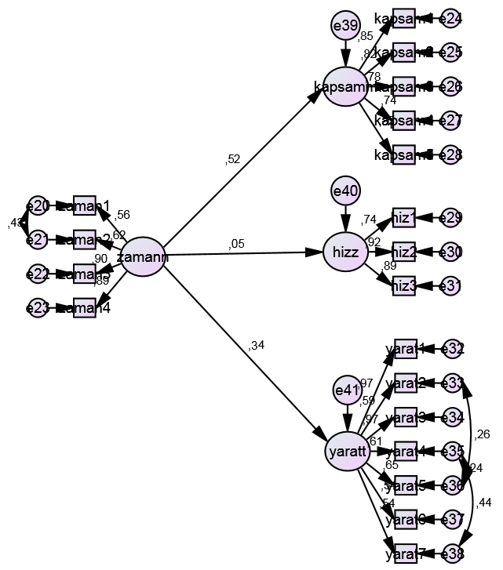
Şekil 3.3: Değişken 3’ün Değişken 2 Üzerindeki Etkisine Yönelik Yol Analizi Sonuçları
Yol analizi sonuçları incelendiğinde, Değişken 3’ün, Değişken 2’nin Alt Boyut A (β=0,521; p<0,01) ve Alt Boyut C (β=0,343; p<0,01) üzerinde pozitif yönde ve anlamlı etkileri varken, Alt Boyut B üzerinde negatif bir etkisi olduğu ancak bu etkinin anlamlı olmadığı (p>0,05) tespit edilmiştir. Bu bulgu “H3a: Değişken 3’ün Alt Boyut A üzerinde pozitif yönde ve anlamlı etkisi vardır.” ve “H3c: Değişken 3’ün Alt Boyut C üzerinde pozitif yönde ve anlamlı etkisi vardır.” hipotezlerinin desteklendiğini göstermektedir. Bununla birlikte “H3b: Değişken 3’ün Alt Boyut B üzerinde negatif yönde ve anlamlı etkisi vardır.” hipotezi desteklenmemektedir.
Model, Alt Boyut A’daki varyansın %30,4’ünü, Alt Boyut B’deki varyansın %0,1’ini ve Alt Boyut C’deki varyansın %18,4’ünü açıklamaktadır. Diğer taraftan, modelin uyum iyiliği değerlerinin (χ2/ԁf=3,595; GFI=0,905; TLI=0,927; CFI=0,940; RMSEA=0,067) kabul edilebilir sınırlar içerisinde olduğu görülmüştür. Ulaşılan bulgulara göre hipotez testi sonuçları Tablo 3.25’te sunulmuştur.

Tablo 3.25. Değişken 3’ün Değişken 2 Üzerindeki Etkisine Yönelik Hipotez Testi Sonuçları
Hipotez | Sonuç
H3.a: Değişken 3’ün, Alt Boyut A üzerinde pozitif yönde ve anlamlı etkisi vardır. | Desteklendi
H3.b: Değişken 3’ün, Alt Boyut B üzerinde negatif yönde ve anlamlı etkisi vardır. | Desteklenmedi
H3.c: Değişken 3’ün, Alt Boyut C üzerinde pozitif yönde ve anlamlı etkisi vardır. | Desteklendi

Değişken 4’ün Düzenleyici Rolüne Yönelik Bulgular
Araştırmanın beşinci hipotezi “H5: Değişken 3 ile Değişken 2 arasındaki ilişkide Değişken 4’ün düzenleyici rolü vardır” şeklindedir. Beşinci hipotezi test etmek üzere gerçekleştirilen yol analizi bulguları Tablo 3.28’de, model grafiği ise Şekil 3.5’te yer almaktadır.
Tablo 3.28. Değişken 4’ün Düzenleyici Rolüne Yönelik Yol Analizi Sonuçları
Yol | β | t | p | R²
Değişken 3 → Alt Boyut A | 0,435 | 8,454 | 0,000** | 0,257
Değişken 4 → Alt Boyut A | 0,229 | 4,337 | 0,000** | 0,257
Değişken 3 * Değişken 4 → Alt Boyut A | 0,022 | 8,327 | 0,000** | 0,257
Değişken 3 → Alt Boyut B | -0,063 | -1,097 | 0,273 | 0,018
Değişken 4 → Alt Boyut B | 0,143 | 2,228 | 0,026* | 0,018
Değişken 3 * Değişken 4 → Alt Boyut B | 0,002 | 0,94 | 0,347 | 0,018
Değişken 3 → Alt Boyut C | 0,282 | 5,507 | 0,000** | 0,255
Değişken 4 → Alt Boyut C | 0,217 | 3,897 | 0,000** | 0,255
Değişken 3 * Değişken 4 → Alt Boyut C | 0,018 | 7,218 | 0,000** | 0,255
Model: χ²/ԁf=3,603; GFI=0,910; TLI=0,923; CFI=0,939; RMSEA=0,060

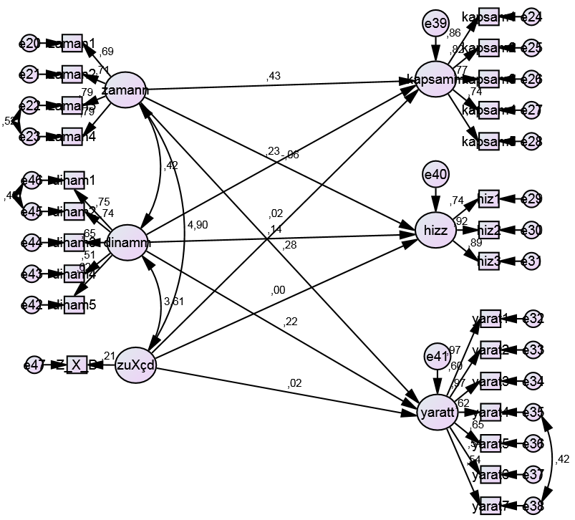
Şekil 3.5: : Değişken 4’ün Düzenleyici Rolüne Yönelik Yol Analizi Sonuçları

i. Değişken 3 ile Alt Boyut A Arasındaki İlişkide Değişken 4’ün Düzenleyici Rolüne Yönelik Bulgular
Tablo 3.28’de görüldüğü üzere, analiz sonuçları, Alt Boyut A üzerinde hem doğrudan hem de etkileşimli etkilerin varlığını ortaya koymaktadır. Değişken 3 (β=0,435; p<0,01), Değişken 4 (β=0,229; p<0,01) ve bunların etkileşiminin (β=0,022; p<0,01) her biri istatistiksel olarak anlamlı ve pozitif etkiler göstermektedir. Bu üç değişkenin Alt Boyut A’daki varyansın %25,7’sini açıkladığı görülmektedir (R²=0,257).
Şekil 3.6’da da görüldüğü üzere, Değişken 4’ün üç farklı düzeyinde (düşük, orta, yüksek) Değişken 3 – Alt Boyut A ilişkisinin farklılaştığı açıkça görülmektedir. Değişken 4 düzeyi arttıkça, eğrilerin yukarı yönlü eğiminin de belirgin şekilde arttığı gözlemlenmektedir. Bu bulgu, Değişken 3’ün Alt Boyut A üzerindeki etkisinin, yüksek düzeylerde daha güçlü olduğunu ortaya koymaktadır.
Dikkat çekici bir bulgu, etkileşim teriminin beta katsayısının (0,022) görece düşük olmasıdır. Bu değer, doğrudan etkilere kıyasla daha küçüktür. Bu durum, düzenleyici etkinin varlığını doğrulamakla birlikte, bu etkinin şiddetinin nispeten zayıf olduğunu göstermektedir. Ancak etkileşim teriminin istatistiksel anlamlılığı (p<0,01), bu düzenleyici etkinin sistematik bir ilişkiyi yansıttığını göstermektedir.
Bu bulgular ışığında, “H5a: Değişken 3 ile Alt Boyut A arasındaki ilişkide Değişken 4’ün düzenleyici rolü vardır.” hipotezi desteklenmektedir.

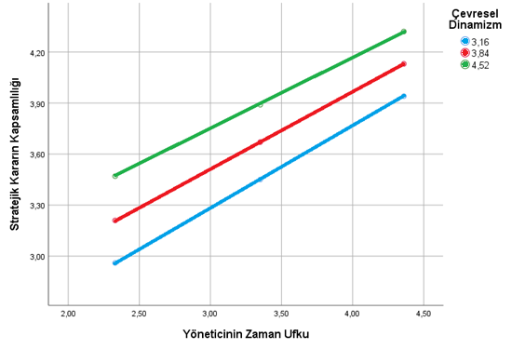
Şekil 3.6: …. Arasındaki İlişkide … Düzenleyici Rolü

ii. Değişken 3 ile Alt Boyut B Arasındaki İlişkide Değişken 4’ün Düzenleyici Rolüne Yönelik Bulgular
Tablo 3.28 incelendiğinde, Alt Boyut B üzerinde Değişken 4’ün (β=0,143; p<0,01) pozitif ve anlamlı bir etkisinin olduğu görülmekle birlikte, Değişken 3 ve etkileşim teriminin anlamlı etkilerinin olmadığı (p>0,05) belirlenmiştir. Bu nedenle düzenleyici rolün bulunmadığı sonucuna ulaşılmıştır.
Bu bulgu “H5b: Değişken 3 ile Alt Boyut B arasındaki ilişkide Değişken 4’ün düzenleyici rolü vardır.” hipotezini desteklememektedir.
iii. Değişken 3 ile Alt Boyut C Arasındaki İlişkide Değişken 4’ün Düzenleyici Rolüne Yönelik Bulgular
Tablo 3.28’de görüldüğü üzere, Alt Boyut C üzerinde Değişken 3’ün (β=0,282; p<0,01), Değişken 4’ün (β=0,217; p<0,01) ve etkileşim teriminin (β=0,018; p<0,01) anlamlı etkileri bulunmaktadır. Bu değişkenlerin Alt Boyut C’deki varyansın %25,5’ini açıkladığı görülmektedir (R²=0,255).
Şekil 3.7’de, Değişken 4 düzeyi arttıkça Değişken 3 – Alt Boyut C ilişkisinin güçlendiği görülmektedir. Bu durum, düzenleyici etkinin varlığını desteklemektedir.
Bu analiz sonuçları, “H5c: Değişken 3 ile Alt Boyut C arasındaki ilişkide Değişken 4’ün düzenleyici rolü vardır.” hipotezini desteklemektedir.

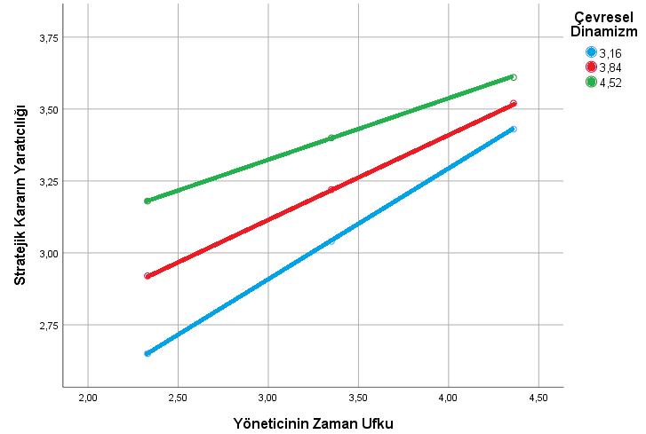
Şekil 3.7: Yöneticinin Zaman Ufku ile Stratejik Kararın Yaratıcılığı Arasındaki İlişkide Çevresel Dinamizmin Düzenleyici Rolü

Model, stratejik kararın kapsamlılığındaki varyansın %25,7’sini, stratejik kararın hızındaki varyansın %1,8’ini ve stratejik kararın yaratıcılığındaki varyansın %25,5’ini açıklamaktadır. Diğer taraftan, modelin uyum iyiliği değerlerinin (χ²/ԁf=3,603; GFI=0,910; TLI=0,923; CFI=0,939; RMSEA=0,060) kabul edilebilir sınırlar içerisinde olduğu görülmüştür. Ulaşılan bulgulara göre hipotez testi sonuçları Tablo 3.29’da sunulmuştur.
Tablo 3.29. Değişken 4’ün Düzenleyici Rolüne Yönelik Hipotez Testi Sonuçları
Hipotez | Sonuç
H5.a: Değişken 3 ile Alt Boyut A arasındaki ilişkide Değişken 4’ün düzenleyici rolü vardır. | Desteklendi
H5.b: Değişken 3 ile Alt Boyut B arasındaki ilişkide Değişken 4’ün düzenleyici rolü vardır. | Desteklenmedi
H5.c: Değişken 3 ile Alt Boyut C arasındaki ilişkide Değişken 4’ün düzenleyici rolü vardır. | Desteklendi

